

7 ноября 2026 г. | г. Москва

Коммерческое предложение
Office Kit SA300 (1,9х15) с автоподачей
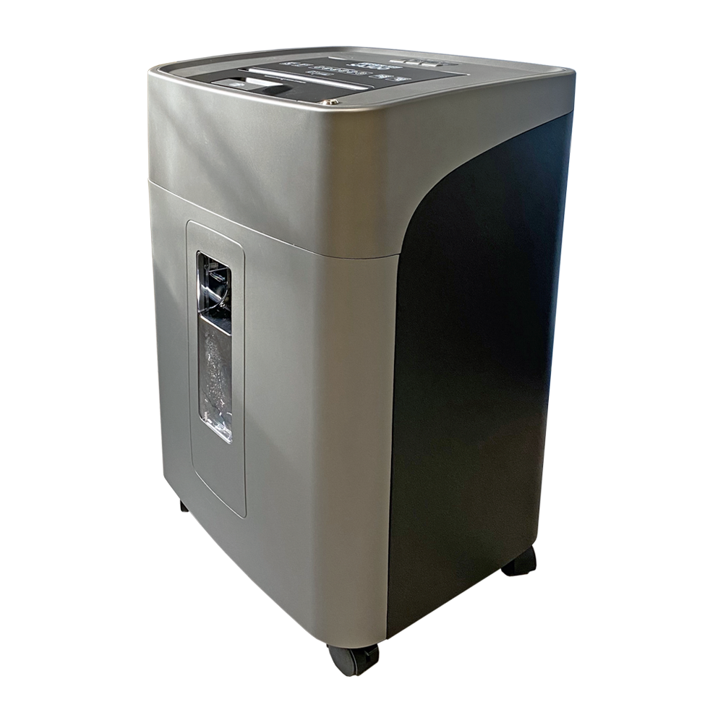 | Описание:  Уничтожитель для офисного использования с функцией автоподачи на 300 листов - 70 г/м.  Экономия времени– главное преимущество данной серии уничтожителей c автоподачей.  Высокая скорость уничтожения, система захвата сразу по несколько листов за раз.  Запатентованная система автоматической подачи документов позволяет уничтожать скрепленные документы.  В случае образования затора автоматически запускается функция его удаления и освобождения ножей от бумаги.  Специальная конструкция механизма подачи и уничтожения минимизирует уровень шума при работе уничтожителя.  Аппарат уничтожает скрепленные документы, скобы, пластиковые карты.  Оснащен функцией автоматической блокировки в режиме автоподачи. Разблокировка в случае необходимости с помощью ключа (в комплекте 2 шт.)  Подробная система индикации: Полная корзина, Открытая дверь, Перегрузка/перегрев, Блокировка.  Уничтожитель имеет выдвижную корзину с удобной ручкой и ролики для передвижения.

Параметры | Значение
Тип: | Офисные
Тип резки: | Перекрестный
Размер частицы, мм: | 1,9x15
Уровень секретности по DIN 66399: | P-5
Количество уничтожаемых листов 70 г/м: | 11
Количество уничтожаемых листов 80 г/м: | 10
Количество уничтожаемых листов 70 г/м в режиме автоподачи: | 300
Емкость корзины, л: | 45
Скорость резки, мм/сек.: | 30
Ширина входа, мм: | 220
Мощность, Вт: | 350
Уровень шума, Дб: | 58
Реверс: | Да
Автореверс: | Да
Автоподатчик: | Да
Блокировка лотка автоподачи: | Да
Автоподача (кол-во листов): | 300
Остановка при полной корзине: | Да
Защита от перегрева: | Да
Индикатор полной корзины: | Да
Индикатор перегрева и перегрузки: | Да
Индикатор открытой корзины: | Да
Система энергосбережения: | Да
Ролики для передвижения: | Да
Высота, мм: | 655
Ширина, мм: | 425
Глубина, мм: | 350
Вес, кг: | 20,8
24 часа непрерывной работы: | Да

Фактические параметры товара могут отличаться от заявленного производителем в технической документации как в большую, так и в меньшую сторону в пределах допустимой погрешности не более 10%.
Это в равной степени относится как к размеру частиц, так и к уровню шума, скорости и количеству уничтожаемых листов. Данная погрешность является технологической нормой и не считается дефектом.
На изменение параметров может оказывать влияние плотность уничтожаемой бумаги и фактическое напряжение в сети.

Цена: 64 254 руб. 96 коп.
Гарантия:
Сроки поставки товара:
Срок действия ценового предложения:

Генеральный директор Миронов Б.Б.

